ქ.თბილისი 30 მარტი 2018 წელი
ტენდერი
კომპანია "ფრეგო" წარმატებით ახორციელებს საწვავის იმპორტს საქართველოში სხვადასხვა ქვეყნებიდან. კომპანია „ფრეგო“-ს მიზანია: შექმნას საქართველოს ბაზარზე მძლავრი ქსელი, რომელიც მოწინავე პოზიციებს დაიმკვიდრებს მომხმარებლის მსყიდველობით გადაწყვეტილებაში, რაც განპირობებული იქნება ფასის, ხარისხისა და მომსახურების უპირატესობით კონკურენტებთან. ორაგნიზაციის შესახებ დეტალური ინფორმაცია შეგიძლიათ იხილოთ ვებ-გვერდზე: www.frego.ge
კომპანია „ფრეგო“-ს აცხადებს ტენდერშს ავტოგასამართი სადგურის ბრენდირებასთან დაკავშირებით:
მისამართი: ქალაქი თბილისი , რუსთავის გზატკეცილზე, ქარხანა 'ელექტროავტომატი'-ს მიმდებარედ. ს/კ 01.18.10.003.008

რენდერი N1 რენდერი N 2 N 3 არსებული სიტუაცია

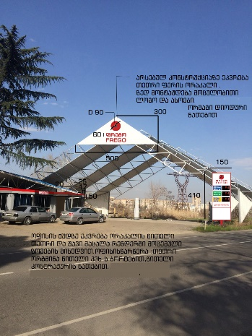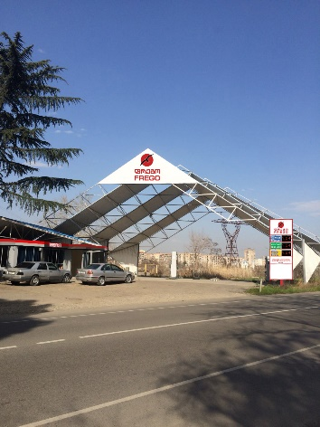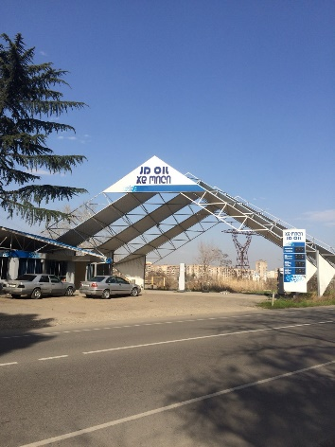

რენდერი N 4 რენდერი N 5

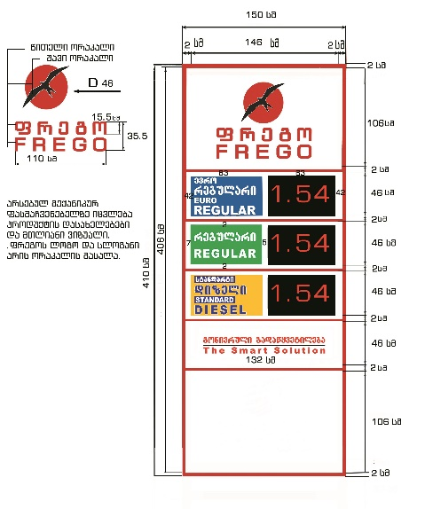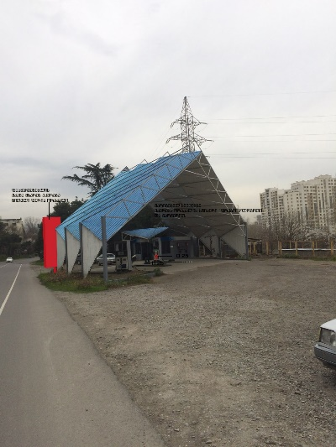

სატენდერო პირობები:
- არსებულ სამკუთხედ კონსტრუქციაზე (წინა ზედა მხარეს) უნდა გადაეკრას თეთრი ფერის ორაკალი და ზედ დამონტაჟდეს მოცულობითი ლოგო და ქართულ ინგლისური მოცულობითი ასოები რენდერი N1-ში მოცემული ზომებისა და და დიზაინის მიხედვით. რენდერი N 2 არის თვალსაჩინოებისთვის სამუშაოების დამთავრების შემდეგ ზომების და მოთხოვნის გარეშე. რენდერი N 3 არის არსებული სიტუაცია.
- ოფისის ქუდზე უნდა გადაეკრას ორაკალის წითელი, თეთრი და შავი მასალა რენდერი N1 -ში მოცემული ზომებისა და და დიზაინის მიხედვით.
- ოფისის ქუდზე უნდა დამონტაჟდეს წარწერა „ოფისი“ .მასალა: თეთრი ორგმინა წითელი პვხ-ს ბორტებით, წითელი კონტრაჟურის ნათებით. ზომა მოცემულია რენდერი N 1 ში
- არსებული სტელა (ფასმაჩვენებელი )არის 3 პროდუქტიანი, ცალმხრივი, მექანიკური-რენდერი N 4. ფასმაჩვენებელზე უნდა შეიცვალოს პროდუქტის დასახელებები და მთლიანი ვიზუალი. ფრეგო-ს ლოგო და სლოგანი უნდა დამზადდეს ორაკალის მასალისგან. რენდერი N4-ს მიხედვით. სტელას უკანა მხარეს და გვერდებზე უნდა გადაეკვრას წითელი ფერის ორაკალი - რენდერი N 5. ამ რენდერში ჩანს ერთი გვერდი, მაგრამ დავალებაში მოთხოვნილია მეორე გვერდიც. აუცილებელი მოთხოვნაა ადგილზე მისვლა და ზომების გადამოწმება .
- მარიგებელ სვეტებზე ორივე მხრიდან ეკვრება თეთრი ორაკალი და ზედ ფრეგოს ლოგო წითელი და შავი ორაკალის მასალისგან დამზადებული, D 25 სმ. გაწვდით სტიკერების სამუშაო ფაილებს.

N1 მარიგებელი სვეტისთვის N2 მარიგებელი სვეტისთვის

- გამოსაყენებელი მასალა : წითელი და შავი ფერის ორაკალი. თეთრი ,შავი და წითელი ორგმინა. (ოფისის, მოცულობითი ლოგოს და ასოებისთვის) დიოდური ნათება. მილკვადრატი.
- გამოსაყენებელი შრიფტი BPG Banner QuadroSquare Caps (მოცულობითი ასოებისთვის) და პროდუქტის დასახელებისთვის :
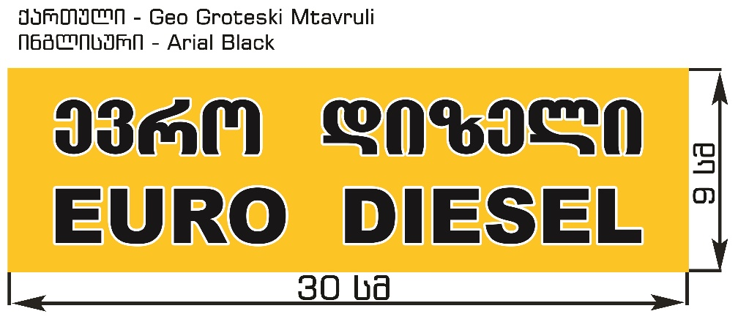

გთხოვთ შემოგვთავაზოთ შპს „ფრეგო-ს აგს-ბის ბრენდირების განფასება დანართი N1 მიხედვით, 2018 წლის 04 აპრილის ჩათვლით. ასევე გთხოვთ მოგვაწოდოთ ზემოთმოყვანილი სამუშაოების შესრულების ვადა.
Tamar Kakabadze FREGO LLC

Phone: +995 32 2999910 (103)
Mobile: +995 574 900 440
Email: tamar@frego.ge
Website: www.frego.ge
Address: 145, A. Beliashvili Str. 0159 Tbilisi, Georgia

